PA-9987M主/备功放切换器
使用手册

性能特点：
● 能自动发现功放故障并在“主功放”和“备用功放”之间实现自动切换
● 具有4个完全相同的独立的通道，每个通道均能完成主/备功放之自动检测与自动切换
● 兼有手动主/备功放切换功能
● 一目了然的工作状态指示
前面板：
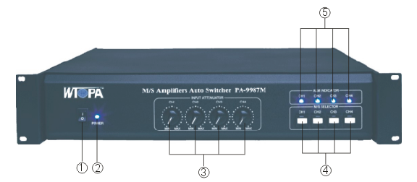

- 电源开关 ② 电源指示灯 ③ 通道音量旋钮
④ 手动切换 ⑤ 备用功放输入（兼告警）

后面板：
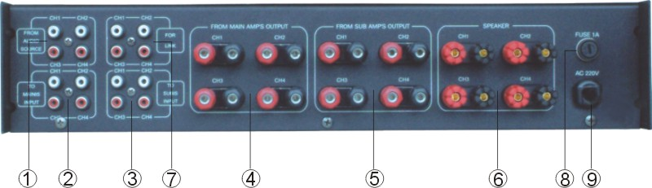

- 音频输入口 ②主功放音频输出端接口 ③ 备用功放音频输出端接口
④ 主功放功率输入端接口 ⑤备用功放功率输入端接口 ⑥ 扬声器接口
⑦ 环接接口 ⑧保险丝 ⑨ 电源线
典型连接方法（以第一通道为例）：
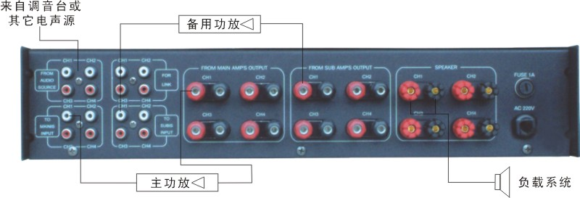

使用方法：
1.把主功放及备用功放(简称备功放)按正确的连接方法连接,即可形成一个主/备功放自动切换系统.系统加电时,本机与主备功放及其它设备一起加电.
2.主功放和备功放之增益及功率应相近,并把它们两者之音量都调到最大.需调节系统音量时请调节本机面板的音量旋钮而不要调功放机上之旋钮.
3.系统加电时,本机将复位自动启用主功放;如需启用备功放,请按面板上对应通道的按键.当对应通道之警告指示灯点亮时即表示该通道之备功放已经启用,此时若未接备功放或备功放有故障,本机会自动切换使用主功放.
4.当主、备功放同时损坏(或均未接)时,本机会在主、备功放之间来回检测，如果主、备功放各被检测3次仍检测不到可用之功放，则本机会发出声光告警（告警指示灯闪烁,机内蜂鸣器则发出间断之告警声音）.
5.本机可用一台备功放兹4路主功放.但两台或两台以上主功放同时损坏或关闭音量,有可能引起备用功放过载,以至损坏,请慎用!
性能规格：
可控通道组数 | 4组
信号输入口参数 | 0dBV，10kΩ
通道切换能力 | 150V/20A，音频信号
输入检测阀值 | 5mV，检测时间常数100ms
输出检测阀值 | 50mV，检测时间常数20ms
巡回检测周期 | 500 ms巡回6次
电源 | AC 220-240V/50~60Hz
尺寸(长X宽X高) | 482X365X88（mm）
毛重 | 8．05kg
净重 | 6．62kg

